TEKNİK ŞARTNAME
1-) Silindir Pozisyon Minderi
-Malzeme fizik tedavi ve rehabilitasyonda kullanılacak şekilde üretilmiş olmalıdır.
-Bez ile kolaylıkla silinebilir olmalıdır.
-Malzemenin üstü çabuk deforme olmayan vinil ile kaplanmış olmalıdır.
-Boyut 25x60 ölçülerinde olmalıdır.
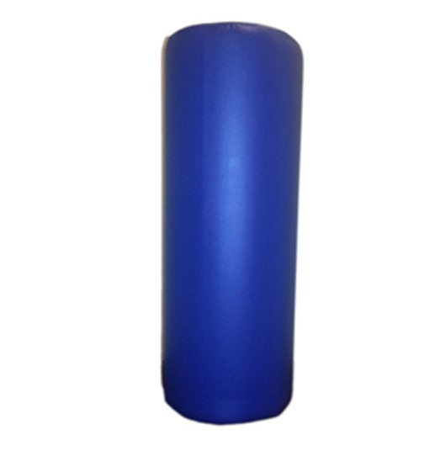
2-) Üçgen Pozisyon Minderi
-Malzeme fizik tedavi ve rehabilitasyonda kullanılacak şekilde üretilmiş olmalıdır.
-Bez ile kolaylıkla silinebilir olmalıdır.
-Malzemenin üstü çabuk deforme olmayan vinil ile kaplanmış olmalıdır.
-Boyut 25x60 ölçülerinde olmalıdır.
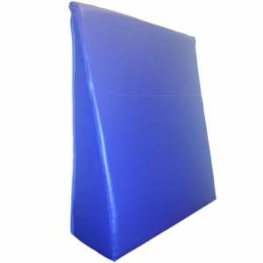

3-) YÜRÜME PLATFORMU
-Adım ayar şeklinde tasarlanmış olmalıdır.
-Boyutları 240x60 cm olmalıdır.
-18 mm mdf lam malzemeden üretilmiş olmalıdır.

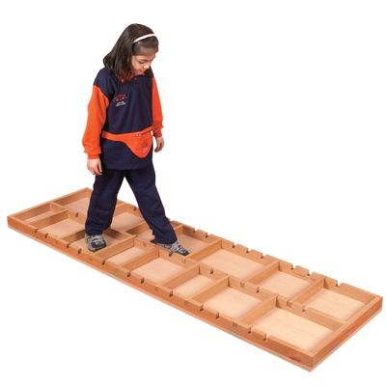
4-) Beceri Tahtası (El Beceri Geliştirme Tablası)
- Ahşap malzemeden üretilmiş olmalıdır.
- Üzerinde günlük hayatta kullanılan çeşme, kapı kilidi,priz zincir kilit,sürmeli kilit,musluk vb. aletler olmalıdır.
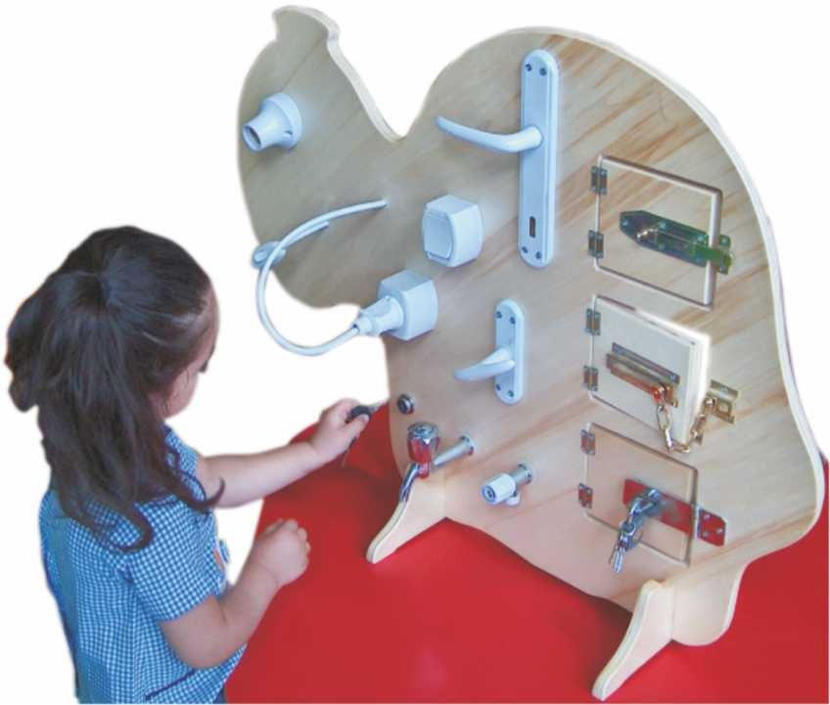

5-) Kanal Çalışması
- Ana parça ahşap yapıda olmalıdır.
- Dört adet ayağı olmalıdır.
- Tablanın üzerinde açılmış kanal şeklinde iki yapı olmalıdır.
- Kanallarda hastanın parmakları ile hareket ettirebileceği malzeme olmalıdır.
- Kanallar S şeklinde veya Z şeklinde olmalıdır.
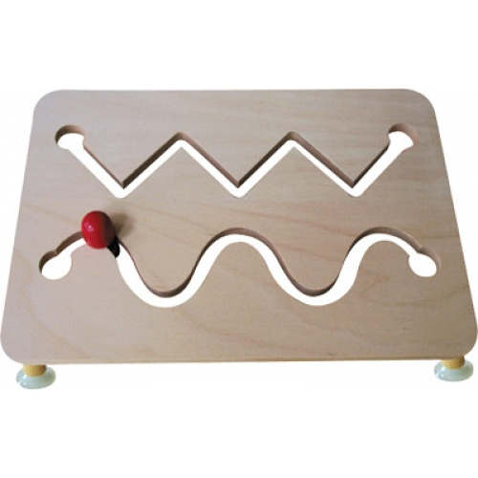
6-)Tatami Minderi
-Kolay döşenir,sağlam ve sağlıklı olmalıdır.
-Kanserojen hiç bir madde içermemelidir.
-Darbe emilimi sağlamalı ve yaralanmayı engellemelidir.
-Antibakteriyel olmalıdır.
-Alev almaz özelliği olmalıdır.
-Kaymaz özellikte olmalıdır.
-Kapalı gözenek yapısına sahip su geçirmez olmalıdır.
-Temizliği kolay olmalı su ile rahat temizlenmelidir.
-UV güneş ışınlarına karşı dayanıklı olmalıdır.
-Kokusuz olmalıdır.

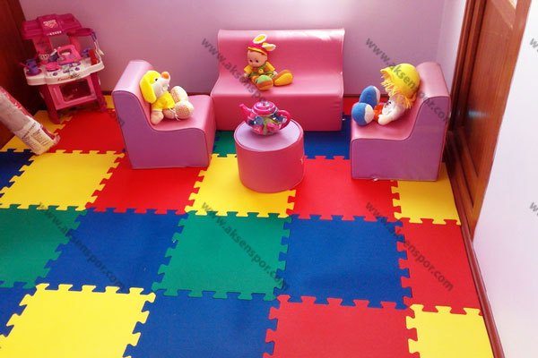
7-) Trambolin
- Üzerinde zıplamaya olanak sağlayacak yaylı bir sistemden oluşmalıdır.
- Dış kısmı PVC kaplı, içi sert malzemeden oluşmalıdır.
- Yaylı sistem, en az 30 yaydan meydana gelmelidir.
- Zıplama alanı elastik olmalıdır.
- Çapı en az 90 cm olmalıdır.
- Yerden en az 20 cm yüksekliği olmalıdır.
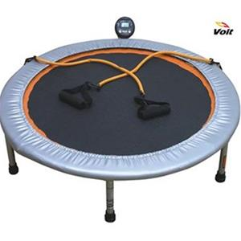
8-) Jimnastik Minder Merdiven
-60 cm genişlik,50 cm derinlik ve toplam 50 cm yüksekliğinde olmalıdır.,
-Merdiven yükseklikleri 25 cm olmalıdır.

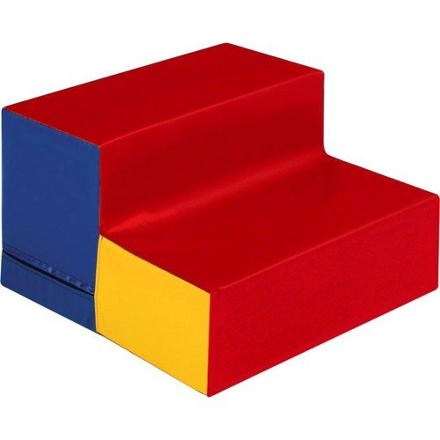
9-) Dikdörtgen Minder
-Pvc branda kumaşından üretilmelidir.
-İç dolgu malzemesi yumuşak gri sünger olmalıdır.
-Ölçüler 50*50*100 cm olmalıdır.
-Leke tutmaz ve silinebilir olmalıdır.
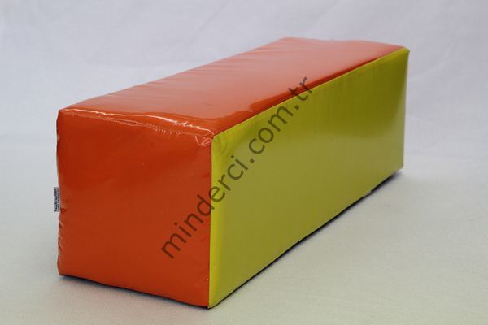

10-)Ayakkabı Bağlama Tahtası
-Boyutlar 20,3x12,7x9,5 cm olmalıdır.
-Yapısı ahşap olmalıdır.
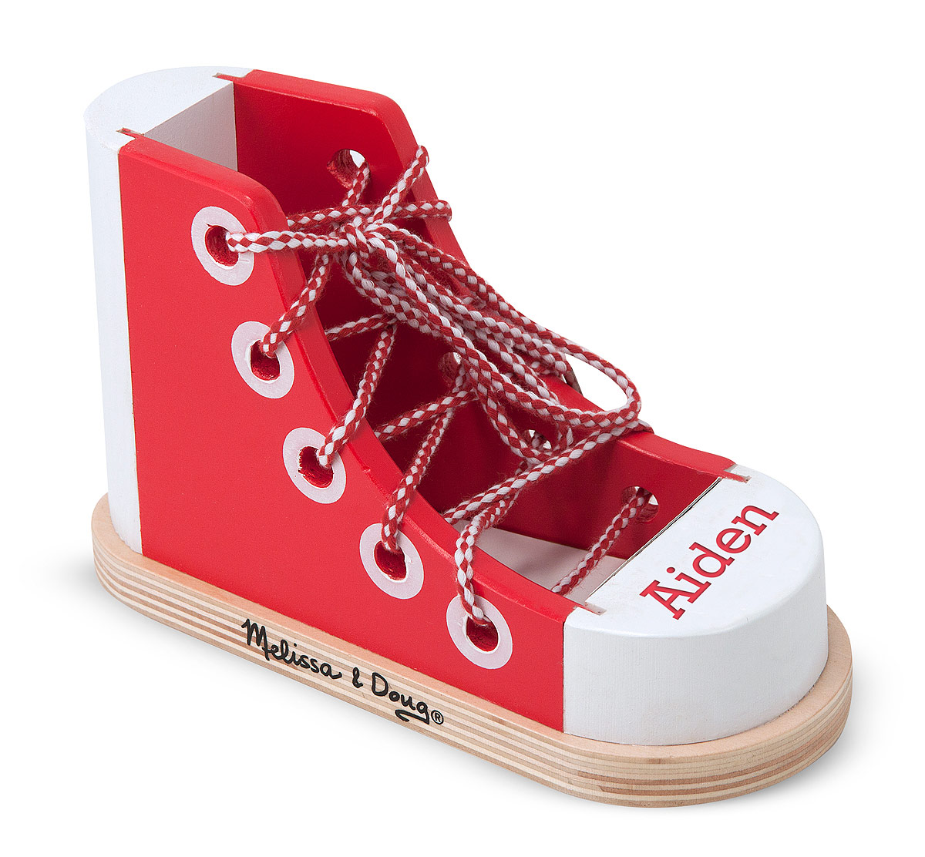

11-) Yapışkanlı Hedef Tahtası
- Cırt cırtlı bantlar sayesinde toplar hedefe kolayca yapışmalıdır.
- Hedef tahtası, arkasında bulunan parçası sayesinde kolayca asılabilir olmalıdır.
-Ek olarak 10 adet ayrı top verilmelidir.
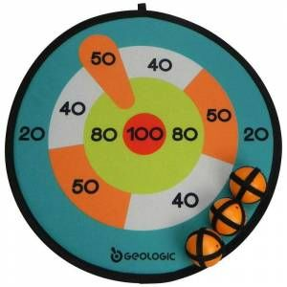

12-) Pergue Tahtası
-Ölçüler 26x39x1,8 cm olmalıdır.
-Fizik tedavi ve rehabilitasyon için uygun olmalıdır.

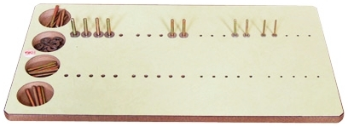

13-) Beceri Küpü
-Ürün kaliteli kumaştan imal edilmiş olmalıdır.
-Ürünün her tarafında farklı beceriler geliştirmeye yönelik uygulamalar olmalıdır.
-Düğme ilikleme, fermuar açıp-kapama, bağcık bağlama, cırt cırt açma kapama, kemer açma kapama gibi uygulamalar yapılabilmelidir.
-Ürünün her bölmesi farklı renklerde olmalıdır.
-Kaliteli ve uzun süre kullanıma uygun olmalıdır.
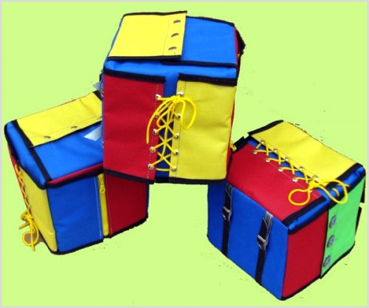

14-) Halkalı Kule
-Malzeme 3 kademeli olmalıdır.
-Ahşap malzeme olmalıdır.
